Hoofdstuk 6 – Energie conversie
- Mitochondriën
  - Matrix
    - Enzymes pyryvaat
    - Enzymes oxidatie vetzuren
    - Enzymes Krebs cyclus
    - Mitochondriaal DNA, ribosomen, tRAN, enz
  - Binnen-membraan
    - Ingevouwen als cristae: vergroot oppervlak
    - Eiwitten betrokken in elektronentransportketen
    - ATP synthase
    - Transport-eiwitten voor import/export matrix
    - Impermeabel voor ionen (cardiolipine)
    - Essentieel voor elektrochemische H+ gradiënt
    - Één van de meest permeabele membranen
  - Buiten-membraan
    - Bevat porine
    - Doorlaatbaar voor MW< 5000Da
    - Enzymes mitochondriale lipide synthese
    - Import receptoren voor mitochondriale eiwitten
    - Enzymes voor fusie/fissie van mitochondriën
  - Intra-membranaire ruimte
    - Fosforylatie nucleotiden
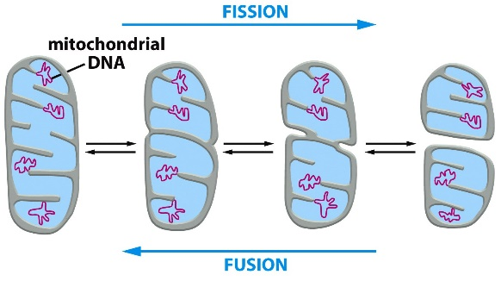
  - Fusie en fissie
    - Mitochondriën ondergaan splitsing (fissie) en versmelting (fussie) in functie van noden van de cel
      - Ten gevolge van celdeling of metabolische veranderingen
    - Replicatie van mitochondriaal genoom niet synchroon met nucleaire DNA synthese
      - MtDNA repliceert gedurende de ganse celcyclus
  - Lokalisatie van mitochondriën in locatie van hoog energie-verbruik
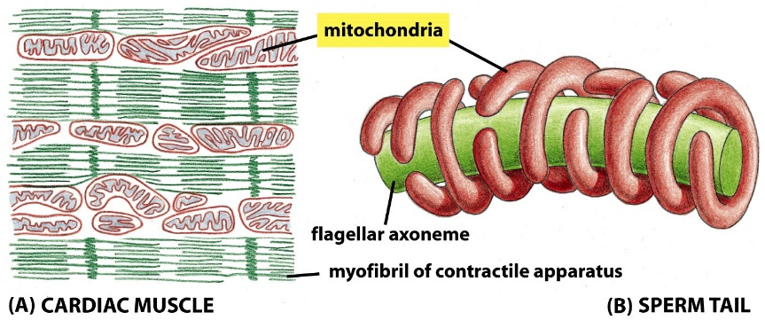
    - Myosine-actine filamenten schuiven over elkaar spiercontractie

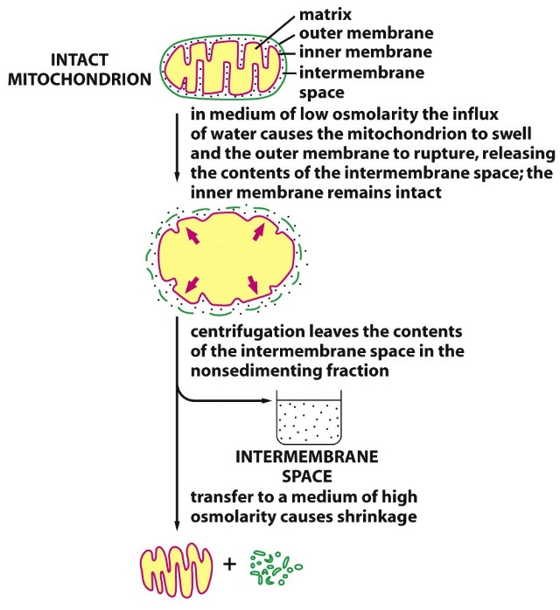
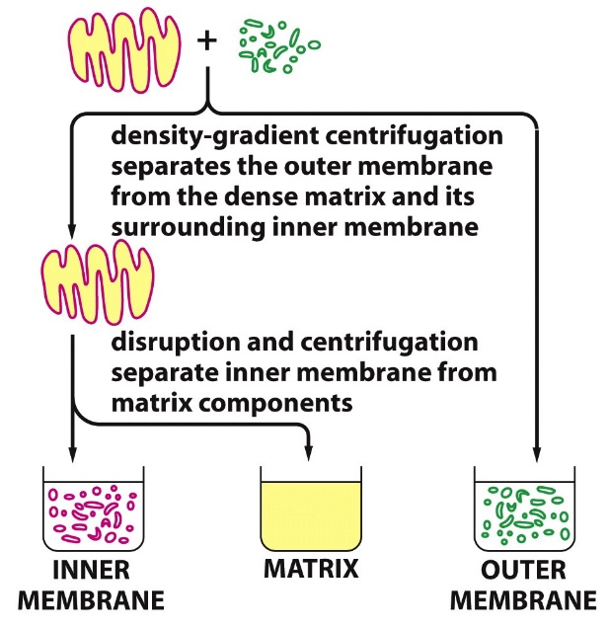

  - Energie-conversie
    - Door chemo-osmotische koppeling
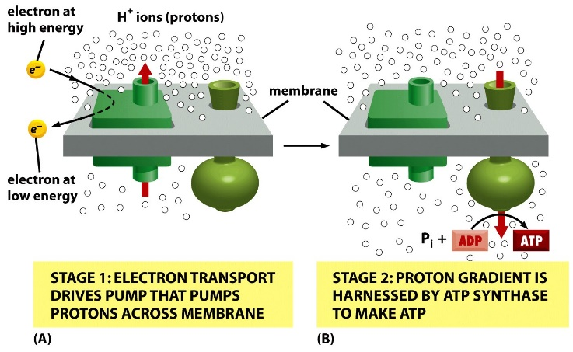
    - ER is een link tussen de vorming van chemische verbinding om ATP te genereren (chemi) en membraantransportprocessen (osmo)
    - 1ste fase
      - Energie van elektronentransport wordt gebruikt om een protongradiënt te creëren
    - 2de fase
      - Protongradiënt gebruikt om ATP te synthetiseren
    - Elektronen gaan van hoge energie naar lage Van matrix naar intermembranaire ruimte
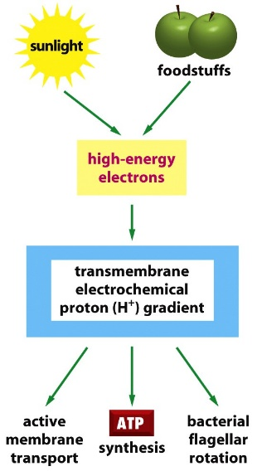
    - Terugvloeien van elektronen levert energie van ATP synthase
  - Chemi-osmotische koppeling
    - Energie uit zonlicht (planten: chloroplasten) of voeding (mitochondriën) wordt omgezet in hoge energie elektronen en vervolgens in H+ gradiënt
    - NADH en FADH₂ belangrijke moleculen voor elektronendonor
    - Vetten, glucose, kcal NADH en FADH₂ elektronendonor ATP

  - Converteert energie van voeding
    - Elektronen-transport van hoge naar lagere energie toestand
      - Vrije energie die hierbij wordt vrijgegeven wordt benut om H+ gradiënt te genereren (vereist drie pompen)
    - Elektronentransfer via laatste H+ pomp naar O₂: reductie tot H₂O
      - Elektronen opslagen in NADH hoge energie vormen om elektronen te onttrekken proton-gradiënt
      - O₂ H₂O neemt proton op O₂ gereduceerd CO₂ als bijproduct
  - Citroenzuur (Krebs-) cyclus
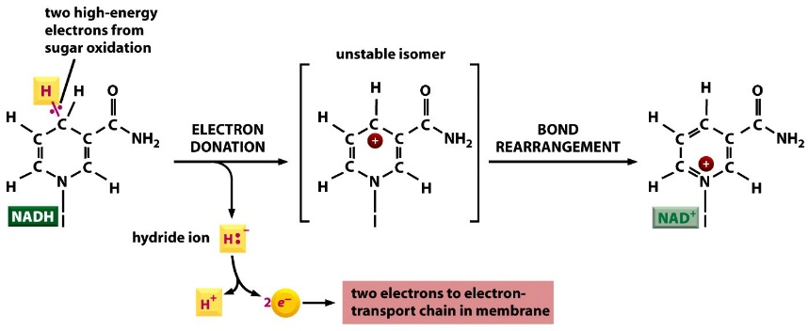
    - Pyruvaat (=eindproduct van glycolyse) en vetzuren (=eindproduct van bèta-oxidatie) worden verwerkt
    - Elektronen met een hoge energie overgedragen op elektronendonoren, NADH en FDAH₂
    - Kunnen elektronen afdragen aan elektronentransportketen in het binnenste mitochondrieel membraan
    - Elektronen combineren met O₂
    - Energie die vrijkomt, gebruikt door binnenste membraan om de omzetting van ADP + Pi tot ATP te katalyseren
    - Proces = oxidatieve fosforylatie netto energie-overdracht
    - Energie metabolisme in mitochondriën
      - NADH = reductor
      - Redoxreactie: reacties tussen elektronendonor en acceptor
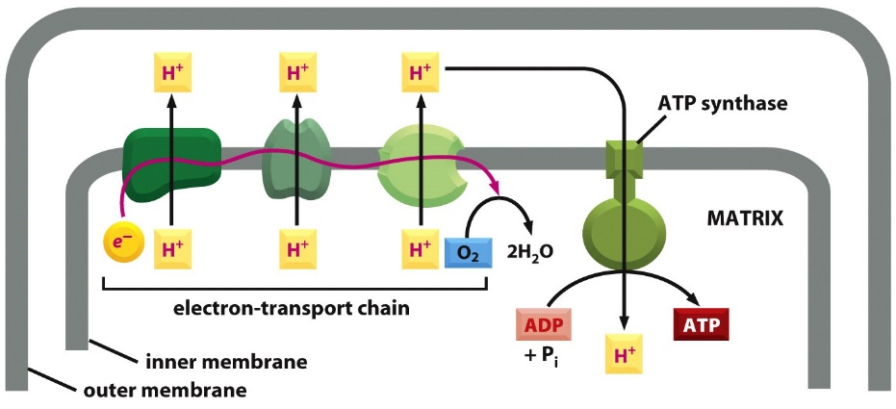

  - Vergelijking verbranding en biologische oxidatie
    - Elektronen worden getransfereerd via elektron-transfer eiwit complexen: respiratorische eiwit complexen
    - Elektronen en H⁺ worden uiteindelijk aan O₂ gebonden
    - Niet gestockeerde energie komt als warmte vrij
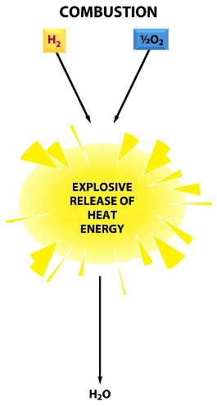
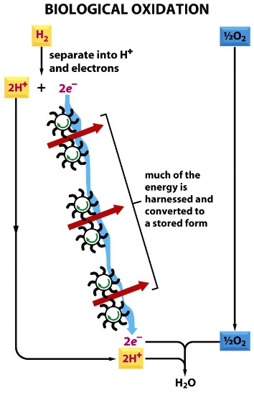

  - Elektronentransfer
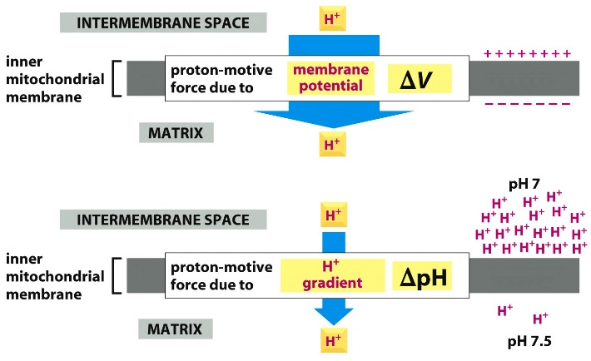
    - Resulteert in energie-conversie en stockeren van energie als elektrochemische H+ gradiënt

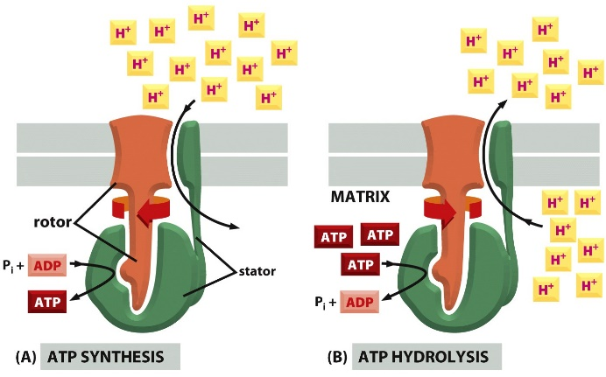
  - ATP synthase: reversibele koppeling + redox
    - ATP synthase:
      - Energieconversie: elektrochemische H+ gradiënt in chemische energie
      - Energieconversie: chemische energie in elektochemische H+ gradiënt
    - Redox
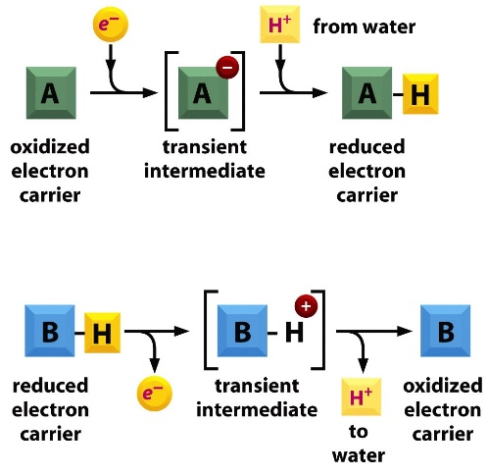

  - Elektronentransportketen
    - Bestaat uit
      - 3 specifieke membraancomplexen in binnenste mitcohondireel membraan +2 mobiele carries waarbij elk complex een grotere elektronenaffiniteit heeft dan het vorige
      - Elk membraancomplex pompt protonen vanuit de matrix naar de intermembranaire ruimte tijdens het passeren van elektronen
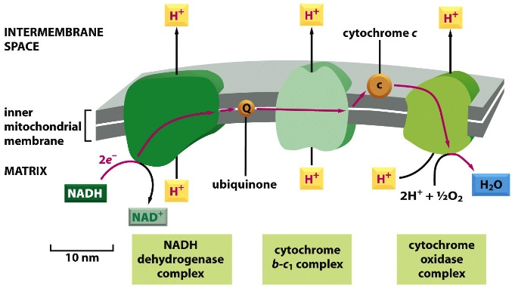
        - NADH dehydrogenase complex accepteer elektronen van NADH en geeft deze door aan ubiquinone
        - Ubiquinone: elektronen worden afgegeven aan het cytochrome b-c1 complex draagt elektronen over naar cytochrome c
        - Cytochrome c: passeet elektronen naar het cytochrome oxidase complex geeft elektronen door aan O₂
        - Elektron van NADH overgedragen aan ubiquinone enz.

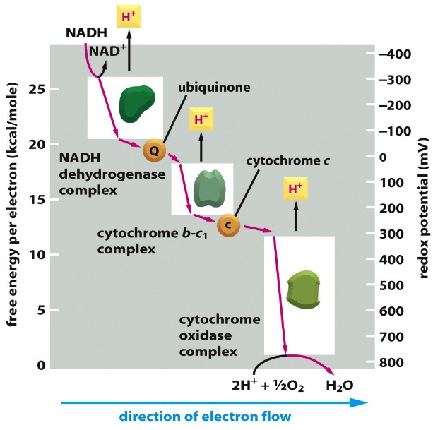
      - Elk complex in de keten heeft een grotere affiniteit voor elektronen dan de vorige
        - Molecule grootste affiniteit elektronen = zuurstof
      - Electronen transport vergt specifieke Fe³⁺/²⁺-houdende transporter moleculen
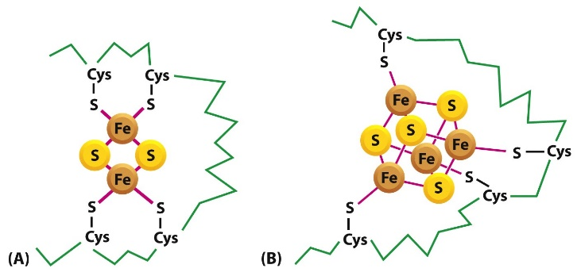
        - Fe³⁺ wordt rereduceert tot Fe²⁺ door elektronentransfer
        - Cytochromes: heme-groep
        - Fe-S eiwitten: bevatten Fe-S groep

      - Cytochrome oxidase: geïnhibeerd door cyanide
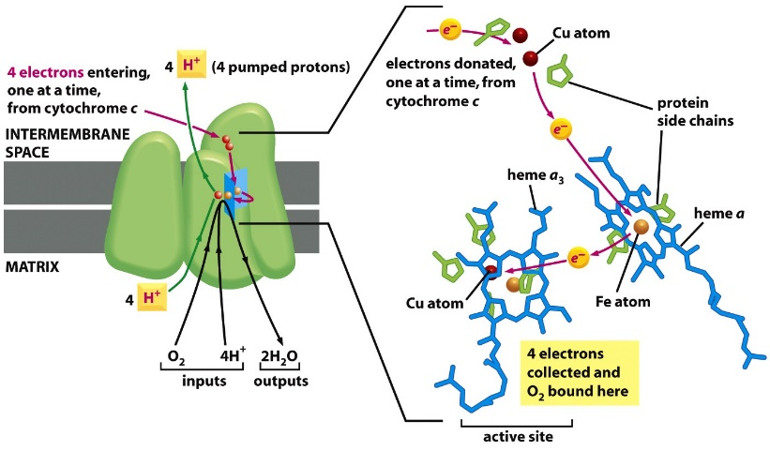

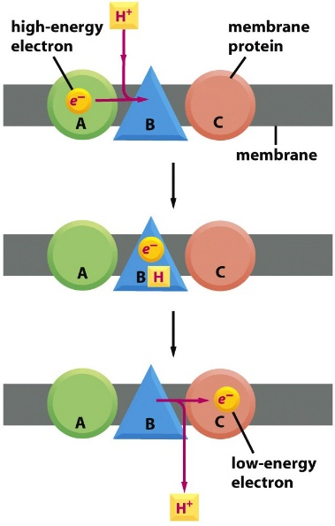
    - Protongradiënt
      - Opgebouwd door elektronenoverdracht
      - Gebruikt om ATP-synthese aan te drijven
      - Is elektrochemisch pH-gradiënt als voltagegradiënt is
      - Protonen stromen terug naar de matrix d.m.v. het enzym ATP-synthase
      - Protonen stromen terug doorheen dit enzym, ADP en Pi worden omgezet in ATP
      - Elk elektron geaccepteerd door molecule A van FADH₂/NADH van A naar B en dan naar C

  - Superoxide inactivatie
    - Superoxide O₂⁻ : zeer reactief en mutageen
      - Blijft gebonden aan cytochrome oxidase tot 4 elektronen gebonden zijn
      - Na protonatie wordt vrijgegeven als H₂O
      - Ontsnappen van reactieve vrije elektronen uit elektronenketen is zeldzaam: in vorm van 1 O₂⁻ per 2000 elektronentransfer
    - Deze O₂⁻ moet gereduceerd worden door
      - Mitochondriale superoxide dismutase (MnSOD):
O₂⁻ + O₂⁻ + 2H⁺ H₂ O₂ + O₂ geneutraliseerd
      - Mitochondriale catalase: H₂ O₂ + H₂ O₂ 2H₂ O + O₂ verdere neutralisatie
      - Mitochondriale glutathione reductase:
H₂ O₂ + 2GSH 2H₂ O + GSSG
    - Vb. MnSOD KO muizen: vroegtijdige mortaliteit muizen zonder MnSOD: vroegtijdig dood
      - Mensen: bepaalde vorm van ALS
  - Model voor het pompen van H+

  - Apoptose
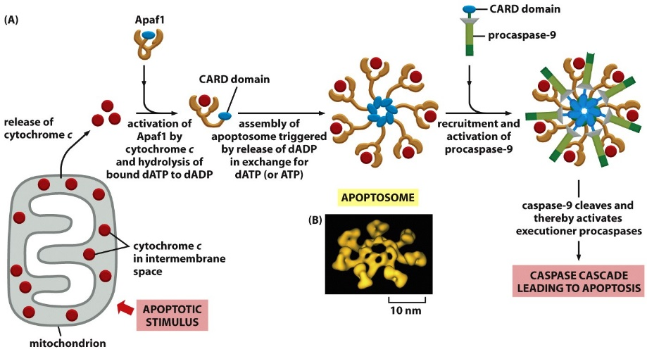
    - Mitochondriën spelen een rol in geprogrammeerde celdood
    - Dagelijks in lichaam
    - Cytochrome concentratie wordt vrijgegeven activeert Apaf 1
    - Interageren door CARD domein moleculle veldcro eiwitten zo aan elkaar verbonden

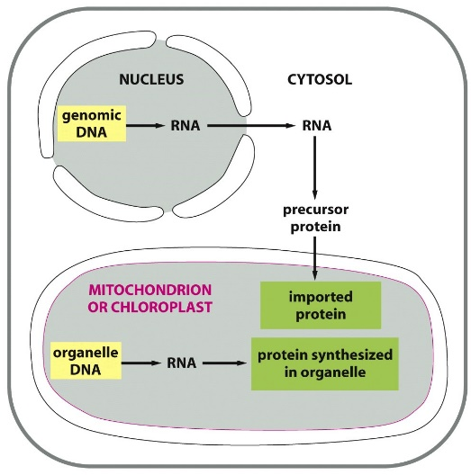
- Mitochondriële erfelijkheid
  - Circulair mitochondriaal DNA (mtDNA) bevindt zich in mitochondriën
    - Mitochondriale eiwitten worden vooral door kerngenoom en in mindere maten door mitochondriaal genoom gecodeerd
  - Mendeliaanse erfelijkheid
    - DNA nucleus van ouderpaar gedeeld naar de volgende generatie
    - Mitochondriale genen op een niet-Mendeliaanse manier overgeërfd = Cytoplasmatische erfelijkheid mtDNA slechts afkomstig van één ouder (uniparentaal)
  - Voorbeeld
    - Twee soorten hamploïde gistcellen
      - Één bevat het chloramphenicol-resistente gen
      - Paren: diploïde gistcel die zowel mitochondriale genen bevat van het wildtype als van het gemuteerde type mitochondriale netwerken zijn samengesmolten
      - Mitose gebeurt: kopiën van gemuteerde als wildtype mitochondriale genen gesegregeerd (stochastische segregatie) in diploïde dochtercellen
      - Nucleair DNA: elke dochtercel exact twee kopieën van de chromosomen bevatten van beide ouders
      - Mitochondriaal DNA: dochtercel enkel gemuteerde of wildtype mitochonriale genen bevatten
      - Verloop mitotische deling: cellen komen voor die resistent zijn tegen chloramphenicol en ander cellen zonder het gen
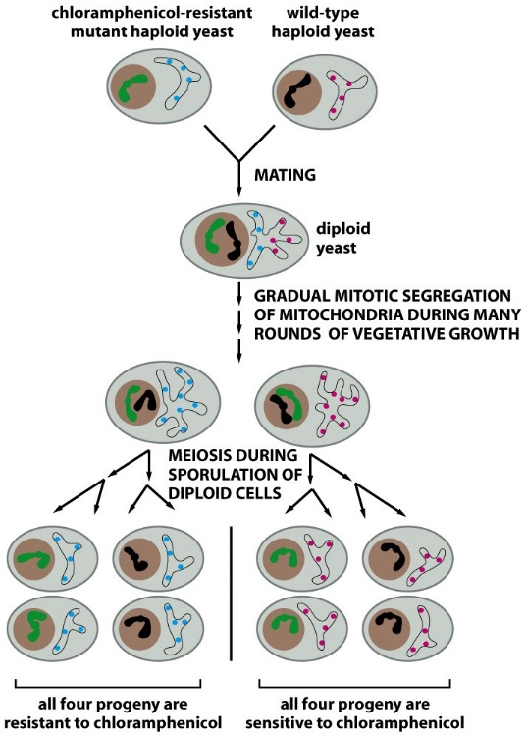
    - Menselijk mtDNA
      - Bevat maternale genen
      - Bevruchte eicel bevat 2000 kopieën van het mtDNA van de moeder en enkel 1-2 van de vader, die verwaarloosbaar worden
      - Stochastische segregatie van mtDNA met een defect gen
        - Overgedragen door moederen
        - Leiden tot mitochondriale ziektes
  - Defecten
    - Treffen vooral celtypes die veel energie vergen, zoals spiercellen en zenuwcellen

  - Medische relevantie: myoclonische epilepsie
    - Gevolg van een aantal defectieve mitochondriën
    - Oorzaak: mutatie op mt-tRNA synthese nodig voor elektronentransport en productie van ATP
    - Resultaat: afhankelijk vaan celtype
      - In myasthenia (spierzwakte) en hartproblemen via (hart-)spiercellen
      - Epilepsie en dementie via zenuwcellen
  - Endosymbiotische hypothese

  - Menselijk mtDNA: circulair genoom
    - Mitochondriale genexpressie verschillend van nucleaire genexpressie
    - Georganiseerd zoals in prokaryoten
    - Geen histonen
    - 17 kb
    - Beperkt aantal genen
    - Eigen genetische code
    - Minder tRNA
    - Twee strengen coderen elk voor eigen RNA die post-transcriptioneel geknipt wordt
    - Code anders tRNA ≠ cytosol
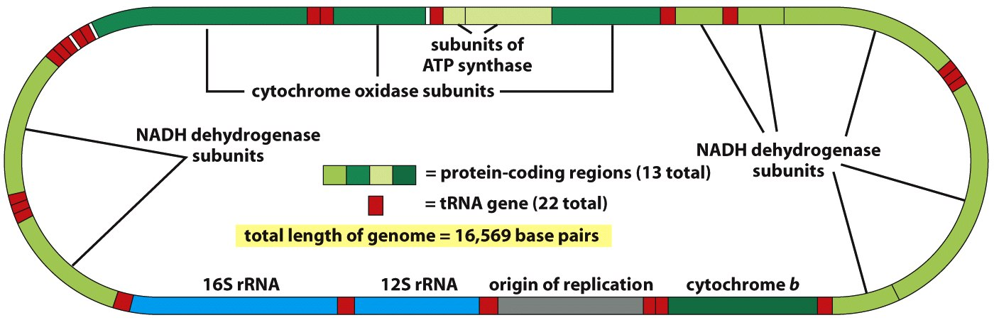
  - Gesynthetiseerd in cytosol
    - Groene pijl: eiwit gesynthetiseerd in cytosol
    - Getransporteerd naar mitochondriën
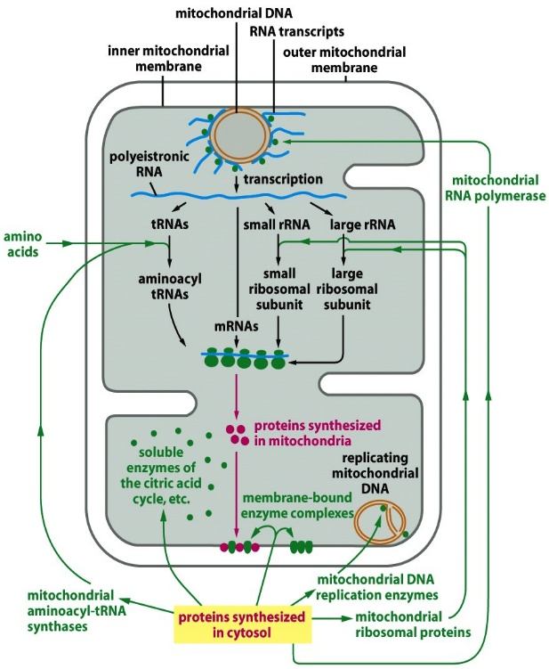

  - Cytoplasma eicel >> cytoplasma sperma
    - Menselijke mtDNA wordt maternaal overgeërd:
    - Bevruchte eicel heeft 2000 copieën van moeder en 1-2 mtDNA van vader
    - Stochastische segreggatie van mtDNA met defectief gen gedragen door moeder kan leiden tot mitochondriale ziektes
    - Treft vooral celtypes die veel energie vergen
    - Vb. myoclonische epilepsie, variabele fenotypes in functie van aantal defectieve mitochondriën (mutatie in mt-tRNA genen)
    - Meestal door vrouw
    - Spiercellen en neuronen worden vaak getroffen door mutaties van mitochondriën speciale tRNA’s zorgen voor synthese van mitochondriaal eiwit invitro fertilisatie met 3 ouders spermacel + eicel + goed mitochondriaal DNA dergelijke ziekte beeld onder drukken
      - Embryonale genetische modificatie
        - Ethisch probleem
          - Gevolgen niet te voorzien
          - Homosapiëns genetisch wijzigen
        - Nog niet 100% onder controle
          - Creëert ergens anders in genoom variant verspreiden bij voortplanting

